**长垣县聚商益康卫生用品厂年产200万套医疗用品项目竣工环境保护验收监测报告表（一期）**

建设单位：长垣县聚商益康卫生用品厂

编制单位：长垣县聚商益康卫生用品厂

2023年5月

建设单位：长垣县聚商益康卫生用品厂

法人代表：石国亮

联系人：石国亮

联系方式：15136733337

地 址：长垣市满村镇经六路西侧，纬一路南侧

监测单位：河南鼎晟检测技术有限公司

法人代表：郭晓静

联系方式：18037982811

建设单位：长垣县聚商益康卫生用品厂

项目负责人：石国亮

联系方式：15136733337

地 址：长垣市满村镇经六路西侧，纬一路南侧

**表一**

|  |  |  |  |  |  |
| --- | --- | --- | --- | --- | --- |
| 建设项目名称 | 年产200万套医疗用品项目（一期） | | | | |
| 建设单位名称 | 长垣县聚商益康卫生用品厂 | | | | |
| 建设项目性质 | 新建√ 改扩建 技改 迁建 | | | | |
| 建设地点 | 长垣市满村镇经六路西侧，纬一路南侧 | | | | |
| 主要产品名称 | 医疗用品（垃圾桶、利器盒、大便器、医用盆、小便器） | | | | |
| 建设项目环评时间 | 2022年6月 | 开工建设时间 | 2022年7月 | | |
| 调试时间 | 2023年4月 | 验收现场监测时间 | 2023年4月25日~4月26日 | | |
| 环评报告表  审批部门 | 新乡市生态环境局长垣分局（长环审（2022）50号） | 环评报告表  编制单位 | 深圳市墨染生态环境有限公司 | | |
| 环保设施设计单位 | / | 环保设施施工单位 | / | | |
| 投资总概算 | 200万元 | 环保投资总概算 | 15万 | 比例 | 7.5% |
| 实际总概算 | 150万元 | 环保投资 | 15万 | 比例 | 10% |
| 验收范围 | 本项目主体工程、辅助工程、生产设备的实际建设情况和环保设施建设、运行及环保要求落实情况等。 | | | | |
| **项目由来：**  长垣县聚商益康卫生用品厂在长垣市满村镇经六路西侧，纬一路南侧投资200万元建设年产200万套医疗用品项目。经现场勘查，本项目一期已建设完成，一期建设内容为年产80万套医疗用品项目；二期建设内容为年产120万套医疗用品项目。项目占地约3503.32平方米。  2022年6月，深圳市墨染生态环境有限公司编制完成了本项目的环境影响报告表，2022年6月9日，获得长垣市生态环境分局批复（长环审（2022）50号）。  根据《建设项目竣工环境保护验收技术指南污染影响类》和《建设项目竣工环境保护验收暂行办法》，我公司编制了该项目的竣工环境保护验收监测工作，按照国家有关规范要求，编制完成本项目的验收报告。 | | | | | |
| **验收监测依据** | （1）《中华人民共和国环境保护法》（2015.1.1）；  （2）《中华人民共和国环境影响评价法》（2018.12.29）；  （3）《中华人民共和国大气污染防治法》（2018.10.26）；  （4）《中华人民共和国水污染防治法》（2017.6.27）；  （5）《中华人民共和国固体废物污染环境防治法》（2020.9.1）；  （6）《中华人民共和国环境噪声污染防治法》（2018.12.29）；  （7）《国家危险废物名录》（2021版）；  （8）《危险废物贮存污染控制标准》及修改单（GB18597-2001）（2013年修订）；  （9）《一般工业固体废物贮存、处置场污染控制标准》（GB18599-2020）；  （10）《建设项目环境保护管理条例》（2017 国务院令 第682号）；  （11）《关于印发环评管理中部分行业建设项目重大变动清单的通知》（环境保护部办公厅文件，环办[2015]52号）；  （12）《建设项目竣工环境保护验收技术指南 污染影响类》（2018.5.16）；  （13）《建设项目竣工环境保护验收暂行办法》（2017.11.20）；  （14）《 长垣县聚商益康卫生用品厂年产200万套医疗用品项目环境影响报告表》（深圳市墨染生态环境有限公司，2022年）；  （15）长垣市生态环境分局批复关于《长垣县聚商益康卫生用品厂年产200万套医疗用品项目环境影响报告表》的批复（长环审（2022）50号）。 | | | | |
| **验收监测评价标准、标号、级别、限值** | **污染物排放标准：**  **表1 污染物排放控制标准一览表**   |  |  |  |  |  |  | | --- | --- | --- | --- | --- | --- | | 环境  要素 | 标准编号 | 标准名称 | 执行级别  （类别） | 主要标准要求 | | | 参数 | 浓度限值 | | 废气 | GB31572  -2015 | 《合成树脂工业污染物排放标准》 | 表5 | 颗粒物 | 有组织：浓度20mg/m3  无组织：1.0mg/m3 | | 非甲烷总烃 | 有组织：浓度60mg/m3 | | 《新乡市生态环境局关于进一步规范工业企业颗粒物排放限值的通知》 | | | 颗粒物 | 颗粒物排放浓度不高于10mg/m3，厂界颗粒物排放浓度不高于0.5mg/m3） | | 《关于全省开展工业企业挥发性有机物专项治理工作中排放建议值的通知》（豫环攻坚办〔2017〕162号）排放标准 | | | 非甲烷总烃 | 2.0mg/m3  （企业边界） | | 《河南省重污染天气通用行业应急减排措施制定技术指南》（2021年修订版）-塑料制品业A级要求 | | | 非甲烷总烃 | 有组织：10mg/m3（去除率80%）  企业边界1h平均浓度低于2mg/m3； | | 噪声 | GB12348-  2008 | 《工业企业厂界环境噪声排放标准》 | 2类 | 等效连续A声级 | 昼间≤60dB（A）  夜间≤50dB（A） | | 一般固体废物 | GB18599  -2020 | 《一般工业固体废物贮存和填埋污染控制标准》 | / | / | / | | 危险废物 | GB18597-  2001 | 《危险废物贮存污染控制标准》及修改单 | / | / | / | | | | | |

**表二**

|  |  |  |  |  |  |  |  |  |  |  |  |  |  |  |  |  |  |  |  |  |  |  |  |  |  |  |  |  |  |  |  |  |  |  |  |  |  |  |  |  |  |  |  |  |  |  |  |  |  |  |  |  |  |  |  |  |  |  |  |  |  |  |  |  |  |  |  |  |  |  |  |  |  |  |  |  |  |  |  |  |  |  |  |  |  |  |  |  |  |  |  |  |  |  |  |  |  |  |  |  |  |  |  |  |  |  |  |  |  |  |  |  |  |  |  |  |  |  |  |  |  |  |  |  |  |  |  |  |  |  |  |  |  |  |  |  |  |  |  |  |  |  |  |  |  |  |  |  |  |  |  |  |  |  |  |  |  |  |  |  |  |  |  |  |  |  |  |  |  |
| --- | --- | --- | --- | --- | --- | --- | --- | --- | --- | --- | --- | --- | --- | --- | --- | --- | --- | --- | --- | --- | --- | --- | --- | --- | --- | --- | --- | --- | --- | --- | --- | --- | --- | --- | --- | --- | --- | --- | --- | --- | --- | --- | --- | --- | --- | --- | --- | --- | --- | --- | --- | --- | --- | --- | --- | --- | --- | --- | --- | --- | --- | --- | --- | --- | --- | --- | --- | --- | --- | --- | --- | --- | --- | --- | --- | --- | --- | --- | --- | --- | --- | --- | --- | --- | --- | --- | --- | --- | --- | --- | --- | --- | --- | --- | --- | --- | --- | --- | --- | --- | --- | --- | --- | --- | --- | --- | --- | --- | --- | --- | --- | --- | --- | --- | --- | --- | --- | --- | --- | --- | --- | --- | --- | --- | --- | --- | --- | --- | --- | --- | --- | --- | --- | --- | --- | --- | --- | --- | --- | --- | --- | --- | --- | --- | --- | --- | --- | --- | --- | --- | --- | --- | --- | --- | --- | --- | --- | --- | --- | --- | --- | --- | --- | --- | --- | --- | --- | --- | --- |
| **工程建设内容：**  **表2 本项目基本情况表**   |  |  |  | | --- | --- | --- | | 序号 | 名称 | 内容 | | 1 | 建设单位 | 长垣县聚商益康卫生用品厂 | | 2 | 工程名称 | 年产200万套医疗用品项目（一期） | | 3 | 建设项目 | 新建 | | 4 | 建设地点 | 长垣市满村镇经六路西侧，纬一路南侧 | | 5 | 占地面积 | 3503.32平方米 | | 6 | 总投资 | 200万元 | | 7 | 劳动定员 | 40人 | | 8 | 工作制度 | 3班生产，每班8小时，年工作300天 |   **表3 本项目实际建设情况一览表**   |  |  |  |  |  | | --- | --- | --- | --- | --- | | 项目类别 | 项目内容 | 环评阶段计划建设内容 | 实际建设内容 | 变化  情况 | | 主体工程 | 生产车间 | 建筑面积4556m2，2层，钢结构，一层主要用于注塑、吹塑、破碎等；二层用于成品仓库 | 建筑面积4556m2，2层，钢结构，一层主要用于注塑、吹塑、破碎等；二层用于成品仓库 | 未变化 | | 环保工程 | 废气治理 | ①注塑吹塑废气经集气装置收集后，引至2套“UV光催化+活性炭（碘值不低于800mg/g）吸附装置”进行处理，最终由23m高排气筒排放（P1、P2）  ②破碎废气：集气装置+袋式除尘器+23m排气筒（P3） | ①注塑吹塑废气经集气装置收集后，引至1套“UV光催化+活性炭（碘值不低于800mg/g）吸附装置”进行处理，最终由23m高排气筒排放（P1）  ②破碎废气：集气装置+袋式除尘器+23m排气筒（P2） | 由于注塑设备、吹塑设备减少，环保设施减少 | | 生活污水 | 经化粪池处理后，定期清掏用于资源化利用，不外排 | 经化粪池处理后，定期清掏用于资源化利用，不外排 | 未变化 | | 一般固废 | 设一般固废暂存区10m2 | 设一般固废暂存区10m2 | 未变化 | | 危险废物 | 厂区设置危险废物暂存间6m2 | 厂区设置危险废物暂存间6m2 | 未变化 | | 公用工程 | 给水 | 自来水管网 | 自来水管网 | / | | 供电 | 依托电网 | 依托电网 | / |   **表4 本项目主要设备情况一览表**   |  |  |  |  |  | | --- | --- | --- | --- | --- | | 序号 | 设备 | 计划投入数量（台） | 实际建设数量（台） | 变化情况 | | 1 | 注塑机 | 35 | 16 | 减少，二期建设 | | 2 | 吹塑机 | 10 | 2 | 减少，二期建设 | | 3 | 搅拌机 | 10 | 10 | 一致 | | 4 | 破碎机 | 4 | 4 | 一致 | | 5 | 循环冷却塔 | 1 | 1 | 一致 |   **表5 环保设施环评、实际建设情况一览表**   | 污染因素 | 产污环节 | 环评阶段 | 实际建设 | 实际建设数量 | 变化情况 | | --- | --- | --- | --- | --- | --- | | 废气 | 注塑/吹塑废气 | 注塑吹塑废气经集气装置收集后，引至2套“UV光催化+活性炭吸附装置+15m排气筒排放”（P1、P2） | 集气装置+UV光催化+活性炭吸附装置+15m排气筒（P1） | 1套 | 由于注塑设备、吹塑设备减少，环保设施减少 | | 破碎废气 | 集气装置+袋式除尘器+23m排气筒（P3） | 集气装置+袋式除尘器+23m排气筒（P2） | 1套 | 一致 | | 废水 | 生活污水 | 10m3化粪池 | 10m3化粪池 | 1个 | 一致 | | 固废 | 一般固废 | 一般固废区 | 一般固废间 | 1个 | 一致 | | 危险废物 | 危险废物暂存间 | 危险废物暂存间 | 1个 | 一致 | | 噪声 | 生产过程 | 基础减振、车间隔声 | 基础减振、车间隔声 | / | 一致 |   **原辅材料消耗及水平衡：**  **表6 本项目原辅材料及能源消耗情况一览表**   |  |  |  |  |  |  | | --- | --- | --- | --- | --- | --- | | 序号 | 名称 | 单位 | 计划消耗量 | 实际消耗量 | 备注 | | 1 | 聚乙烯颗粒 | t/a | 300 | 120 | 减少 | | 2 | 聚丙烯颗粒 | t/a | 300 | 120 | 减少 | | 3 | 色母 | t/a | 1 | 0.5 | 减少 | | 4 | 水 | m3/a | 480 | 480 | 一致 | | 5 | 电 | 万kwh/a | 25 | 15 | 减少 |   **给排水：**  冷却循环机：项目注塑机、吹塑机需要使用间接冷却水，项目方设有1个冷却循环塔（循环量为2m3/d），根据企业提供资料，循环塔每天补充新水0.1m3，则生产用水量为30m3/a（0.1m3/d），冷却水循环使用，不外排。  本项目职工40人，均不在厂区食宿，办公用水为40L/人·d，营运期职工生活用水量为480m3/a（1.6m3/d）。本项目排水主要为职工生活废水，排污系数按80%计，则生活污水产生量为1.28m3/d（384m3/a）。生活污水经化粪池处理后，定期清掏，不外排。  本项目水平衡图见图1。  **图1 本项目水平衡图（m3/d）** **主要工艺流程及产物环节：** **图2 生产工艺流程及产污环节图**  工艺流程简述：  本项目原材料主要为聚乙烯、聚丙烯和色母颗粒。首先三者混料后进行注塑或吹塑成型，然后冷却修边，最终成不同要求规格的成品。  搅拌：外购聚乙烯、聚丙烯颗粒和色母粒采用人工上料方式加入到搅料机内进行加盖密闭混合，常温搅拌，由于外购颗粒粒径较大（颗粒粒径为2mm~3mm），不产生粉尘，该过程主要产生噪声和固废。  注塑/吹塑：搅拌后经配套的密闭自动上料系统进入注塑机内进行加热融化，加热温度为240~260℃左右，在高温熔融状态下流入模具，小便器产品采用吹塑机以持续吹出来的风力以平稳的风速和风量将产品吹出模型，该过程主要为废气和噪声。  冷却、修边、检验：注塑/吹塑后的工件经自然冷却后，人工进行修边、检验，合格后即为成品，不合格产品和修边的边角料进行破碎，破碎后作为各自产品的原材料进行回用，破碎过程会产生噪声和粉尘。  **项目变动情况说明**  《关于印发环评管理中部分行业建设项目重大变动清单的通知》（环境保护部办公厅文件，环办[2015]52号）中指出：根据《环境影响评价法》和《建设项目环境保护管理条例》有关规定，建设项目的性质、规模、地点、生产工艺和环境保护措施五个因素中的一项或一项以上发生重大变动，且可能导致环境影响显著变化（特别是不利环境影响加重）的，界定为重大变动。界定为重大变动的应当重新报批环境影响评价文件，不属于重大变动的纳入竣工环境保护验收管理。  经现场勘查，本项目注塑设备减少19台、吹塑设备数量减少8台，配套有机废气环保设施减少一套，不存在重大变动。 |

# **表三**

|  |  |  |  |  |  |  |  |  |  |  |  |  |  |  |  |  |  |  |  |  |  |  |  |  |  |  |  |  |  |  |  |  |  |  |  |  |  |  |  |  |  |  |  |  |  |  |  |  |  |  |  |  |  |  |  |  |  |  |  |  |  |  |  |  |  |
| --- | --- | --- | --- | --- | --- | --- | --- | --- | --- | --- | --- | --- | --- | --- | --- | --- | --- | --- | --- | --- | --- | --- | --- | --- | --- | --- | --- | --- | --- | --- | --- | --- | --- | --- | --- | --- | --- | --- | --- | --- | --- | --- | --- | --- | --- | --- | --- | --- | --- | --- | --- | --- | --- | --- | --- | --- | --- | --- | --- | --- | --- | --- | --- | --- | --- |
| **主要污染源、污染物处理和排放：**  **1、废气**  本项目的废气来源主要为生产过程产生的废气，详见下表。  **表7 本项目废气污染物情况一览表**   |  |  |  |  | | --- | --- | --- | --- | | 来源 | 污染物种类 | 治理措施 | 排放方式 | | 注塑/吹塑废气 | 非甲烷总烃 | UV光催化+套活性炭吸附装置+1根23m排气筒（P1） | 有组织排放 | | 破碎废气 | 颗粒物 | 袋式除尘器+1根23m排气筒（P2） | 有组织排放 | | 无组织废气 | 非甲烷总烃、颗粒物 | / | 无组织排放 |   **2、废水**  本项目运营期的废水主要为员工生活污水。  生活污水全厂产生量为1.28m3/d（384m3/a）。主要污染因子为COD、BOD5、SS、氨氮、总磷、总氮，生活污水收集后经厂区10m3化粪池处理后，定期清掏，不外排。 3、噪声 本项目主要噪声源为搅拌机、注塑机、吹塑机、破碎机等设施运行时产生的噪声。据类比调查，主要噪声设备源强在70～90dB（A）。本项目采用隔声、消声、减振等方式治理噪声污染。  **表8 本项目主要产噪设备及源强一览表**   | 序号 | 声源名称 | 声级 | 经基础减震、建筑隔声 | | --- | --- | --- | --- | | 1 | 搅拌机 | 80 | 60 | | 2 | 注塑机 | 75 | 55 | | 3 | 吹塑机 | 75 | 55 | | 4 | 破碎机 | 85 | 65 |   **4、固体废物**  **表9 本项目实施后固体废物产生情况一览表**   |  |  |  |  |  | | --- | --- | --- | --- | --- | | 类型 | 废物名称 | 产生量 | 类别 | 处理处置方式及去向 | | 一般固废 | 粉尘 | 0.972t/a | / | 集中收集后定期外售 | | 废包装 | 2.5t/a | / | | 废催化剂 | 0.002t/a | / | | 危险废物 | 废UV灯管 | 15根/a | HW29含汞废物 | 危废暂存间暂存后，定期交由资质单位处置 | | 废活性炭 | 2.75t/a | HW49其他废物 | | 生活垃圾 | | 6.0t/a | / | 集中收集后交由环卫部门处置 | |

**表四**

|  |
| --- |
| **建设项目环境影响报告表主要结论及审批部门审批决定：**  **1、环境影响报告表主要结论**  （1）废气：本项目注塑/吹塑工序产生的非甲烷总烃经2套“UV光催化+活性炭吸附”处理后由23m高排气筒排放（P1、P2），破工序产生的颗粒物经“袋式除尘器”后由23m高排气筒排放（P3）；本项目废气经处理后均可达标排放。  （2）废水：本项目无生产废水排放；生活污水经化粪池处理后定期清掏用于资源化利用，不外排。因此，本项目废水对周围环境影响较小。  （3）噪声：本项目噪声源经选用低噪声设备、隔声、减振措施后可达标排放，对区域环境基本无影响。  （4）固体废物：本项目一般固废在厂区暂存后外售；设置危废暂存间，危险废物在厂区危废暂存间暂存后，定期交由资质单位处置；生活垃圾经垃圾桶收集后由当地环卫部门处置，因此，本项目固废对周围环境影响较小。  **2、审批部门审批决定**  一、原则批准《长垣县聚商益康卫生用品厂年产200万套医疗用品项目环境影响报告表》。同意该项目在长垣市满村镇经六路西侧，纬一路南侧建设。  二、严格执行环保“三同时”制度，认真落实环评要求及建议，并向社会公众主动公开已经批准的环境影响报告表，并接受相关方的咨询。环评中提及的污染防治措施可以作为该项目污染治理设施设计的依据。  三、项目产生的噪声、废水、废气、固废按照环评提出来的防治指施要求进行治理。  四，如果今后国家或我省领有污染物排放限值的新标准，届时你公司应按新的排放标准执行。  五、项目建成后的相关环保措施、设施应与王体工程应同时投运，你单位要对环保设施运行情况进行跟踪监测，并及时开展环保设施竣工验收。该项目由市环境监察大队负责监督管理，并明确责任人，加强检查和监管。随着周围环境、政策、法律法规的变化，我局有权收回所办理的审批手续。 |

# **表五**

|  |  |  |  |  |  |  |  |  |  |  |  |  |  |  |  |  |  |  |  |  |  |  |  |  |  |  |  |  |  |  |  |  |  |  |  |  |
| --- | --- | --- | --- | --- | --- | --- | --- | --- | --- | --- | --- | --- | --- | --- | --- | --- | --- | --- | --- | --- | --- | --- | --- | --- | --- | --- | --- | --- | --- | --- | --- | --- | --- | --- | --- | --- |
| **验收检测质量保证及质量控制：**1、质量保证及质量控制 本次验收监测委托河南鼎晟检测技术有限公司进行。  河南鼎晟检测技术有限公司具备检测机构资质认定证书，见附件。  检测人员：参加检测人员均经过部门组织的培训、考试合格持证上岗。 2、废气检测分析过程中的质量保证和质量控制 （1）所有检测项目按国家有关规定及质控要求进行质量控制。  （2）检测分析方法采用国家颁布的标准（或推荐）分析方法，检测人员经过考核并持有合格证书，所有检测仪器均在有效检定期内，并参照有关计量检定规程定期校验和维护。  （3）样品交接与分析过程严格按照监测技术规范进行。  （4）检测数据严格实行三级审核。  **3、噪声检测分析过程中的质量保证和质量控制** 声级计使用前后进行校准，其示值偏差符合监测技术规范要求（ΔL≤0.5dB（A））。噪声检测在无雨、无雪、风速小于5m/s的气象条件下进行，测量时传声器加戴防风罩。 **表10 检测方法一览表**   |  |  |  |  |  | | --- | --- | --- | --- | --- | | 检测类别 | 检测项目 | 检测标准（方法） | 检测仪器 | 检出限 | | 有组织废气 | 废气流量 | 固定污染源排气中颗粒物测定与气态污染物采样方法 （7 排气流速、流量的测定）GB/T 16157-1996及修改单 | 低浓度自动烟尘烟气综合测试仪 ZR-3260D型（DSYQ-W007-3） | / | | 非甲烷总烃 | 固定污染源废气 总烃、甲烷和非甲烷总烃的测定 气相色谱法 HJ 38-2017 | 气相色谱仪 GC9790Ⅱ（DSYQ-N003-3） | 0.07mg/m3 | | 颗粒物 | 固定污染源排气中颗粒物测定与气态污染物采样方法GB/T 16157-1996及修改单 | 电子分析天平BS-E120BⅡ（DSYQ-N006-2） | / | | 颗粒物 | 固定污染源废气 低浓度颗粒物的测定 重量法 HJ 836-2017 | 电子分析天平BS-E120BⅡ（DSYQ-N006-2） | 1.0mg/m³ | | 无组织废气 | 非甲烷总烃 | 环境空气 总烃、甲烷和非甲烷总烃的测定 直接进样-气相色谱法  HJ 604-2017 | 气相色谱仪 GC9790Ⅱ（DSYQ-N003-3） | 0.07mg/m3 | | 颗粒物 | 环境空气 总悬浮颗粒物的测定 重量法HJ1263-2022 | 电子分析天平BS-E120BⅡ（DSYQ-N006-2） | 168μg/m3 | | 噪声 | 等效声级 | 工业企业厂界环境噪声排放标准 GB 12348-2008 | 多功能声级计 AWA5688  （DSYQ-W001-10） | 28dB（A） | |

**表六**

|  |  |  |  |  |  |  |  |  |  |  |  |  |  |  |  |  |  |  |  |  |  |  |  |  |  |  |  |  |  |  |  |  |  |  |  |  |
| --- | --- | --- | --- | --- | --- | --- | --- | --- | --- | --- | --- | --- | --- | --- | --- | --- | --- | --- | --- | --- | --- | --- | --- | --- | --- | --- | --- | --- | --- | --- | --- | --- | --- | --- | --- | --- |
| **验收检测内容：**1、废气 本项目废气检测内容见下表。  **表11 废气污染物检测项目及频次**   |  |  |  |  |  |  |  | | --- | --- | --- | --- | --- | --- | --- | | 检测  类别 | 排放源 | 检测点位 | | 检测因子 | 检测频次 | 执行标准 | | 有组织废气 | 注塑/吹塑废气 | UV光催化+套活性炭吸附装置+1根23m排气筒（P1） | 进口及排气筒出口 | 非甲烷总烃 | 检测2个周期，3次/周期 | 满足《合成树脂工业污染物排放标准》（GB31572  -2015）中表5排放标准和《关于全省开展工业企业挥发性有机物专项治理工作中排放建议值的通知》及《河南省重污染天气通用行业应急减排措施制定技术指南》（2021年修订版）-塑料制品业A级要求 | | 破碎废气 | 袋式除尘器+1根23m排气筒（P2） | 进口及排气筒出口 | 颗粒物 | 检测2个周期，3次/周期 | 满足《合成树脂工业污染物排放标准》（GB31572  -2015）中表5排放标准和《关于全省开展工业企业挥发性有机物专项治理工作中排放建议值的通知》及《河南省重污染天气通用行业应急减排措施制定技术指南》（2021年修订版）-塑料制品业A级要求 | | 无组织废气 | / | 厂界外上风向设置一个点位、下风向设置3个点位 | | 非甲烷总烃、颗粒物 | 检测2天，3次/天 |  2、厂界噪声检测 本项目厂界噪声检测内容见下表。  **表13 噪声检测内容一览表**   |  |  |  |  |  | | --- | --- | --- | --- | --- | | 检测类别 | 检测点位 | 检测因子 | 检测频次 | 执行标准 | | 厂界噪声 | 厂界四周各设一监测点 | 等效A声级 | 检测2天，  每天昼夜各1次 | 《工业企业厂界环境噪声排放标准》GB12348-2008中2类标准（昼间60dB（A）、夜间50dB（A）） |  3、固体废物检测 本项目固体废物均不外排，因此本次验收调查固体废物处置和堆场建设情况是满足环评批复要求。 |

# **表七**

|  |
| --- |
| **验收检测期间生产工况记录：**  1. 验收检测期间该公司生产负荷满足验收检测工况的要求。   2、验收检测期间，各生产设施运行正常。 |
| **验收检测结果：**   1. **废气检测**   本项目废气检测结果见下表。  **表14 有组织废气检测结果**   |  |  |  |  |  |  |  |  |  | | --- | --- | --- | --- | --- | --- | --- | --- | --- | | 设备名称 | 采样时间 | 周期 | 采样点位 | 频次 | 废气流量  (标m3/h) | 颗粒物浓度  (mg/m3) | 颗粒物排放速率  (kg/h) | 去除效率（%） | | 破碎工序  脉冲袋式除尘器 | 2023.04.25 | I | 进口 | 1 | 3.76×103 | 645 | 2.43 | 98.5 | | 2 | 3.67×103 | 618 | 2.27 | | 3 | 3.71×103 | 639 | 2.37 | | 均值 | 3.72×103 | 634 | 2.36 | | 出口 | 1 | 4.17×103 | 7.6 | 0.0317 | | 2 | 4.32×103 | 8.2 | 0.0354 | | 3 | 4.25×103 | 8.8 | 0.0374 | | 均值 | 4.25×103 | 8.2 | 0.0348 | | 2023.04.26 | Ⅱ | 进口 | 1 | 3.62×103 | 652 | 2.36 | 98.5 | | 2 | 3.75×103 | 683 | 2.56 | | 3 | 3.70×103 | 621 | 2.30 | | 均值 | 3.69×103 | 652 | 2.41 | | 出口 | 1 | 4.29×103 | 8.9 | 0.0382 | | 2 | 4.18×103 | 8.3 | 0.0347 | | 3 | 4.22×103 | 7.7 | 0.0325 | | 均值 | 4.23×103 | 8.3 | 0.0351 |   **表15续上表 有组织排放废气检测结果表**   |  |  |  |  |  |  |  |  |  | | --- | --- | --- | --- | --- | --- | --- | --- | --- | | 设备名称 | 采样时间 | 周期 | 采样点位 | 频次 | 废气流量  (标m3/h) | 非甲烷总烃  浓度  (mg/m3) | 非甲烷总烃  排放速率  (kg/h) | 去除效率（%） | | 注塑、吹塑工序UV光氧催化+活性炭吸附装置 | 2023.04.25 | I | 进口 | 1 | 5.89×103 | 59.4 | 0.350 | 81.9 | | 2 | 5.91×103 | 63.2 | 0.374 | | 3 | 5.82×103 | 64.9 | 0.378 | | 均值 | 5.88×103 | 62.5 | 0.367 | | 出口 | 1 | 6.94×103 | 9.82 | 0.0681 | | 2 | 7.02×103 | 9.36 | 0.0657 | | 3 | 6.85×103 | 9.51 | 0.0652 | | 均值 | 6.94×103 | 9.56 | 0.0663 | | 2023.04.26 | Ⅱ | 进口 | 1 | 5.92×103 | 62.1 | 0.368 | 81.6 | | 2 | 5.87×103 | 58.5 | 0.344 | | 3 | 5.93×103 | 60.9 | 0.361 | | 均值 | 5.91×103 | 60.5 | 0.357 | | 出口 | 1 | 6.85×103 | 9.53 | 0.0653 | | 2 | 6.93×103 | 9.41 | 0.0652 | | 3 | 6.82×103 | 9.78 | 0.0667 | | 均值 | 6.87×103 | 9.57 | 0.0658 |   由检测数据可知，本项目非甲烷总烃排放浓度在9.36-9.82mg/m3之间，满足《河南省重污染天气重点行业应急减排措施制定技术指南》（2021年修订版）中塑料制品A级要求（有组织：10mg/m3）。颗粒物放浓度在7.6-8.9mg/m3之间满足《合成树脂工业污染物排放标准》（GB31572-2015）表5标准要求（20mg/m3），同时满足《新乡市生态环境局关于进一步规范工业企业颗粒物排放限值的通知》相关排放要求（10mg/m3）。  **表16 无组织废气检测结果**   |  |  |  |  |  |  | | --- | --- | --- | --- | --- | --- | | 采样时间 | 采样点位 | 颗粒物（mg/m3） | | 非甲烷总烃（mg/m3） | | | 检测浓度 | 厂周界最  大浓度值 | 检测浓度 | 厂周界最  大浓度值 | | 2023.04.25  (09:15-10:15) | 上风向1# | 0.209 | 0.343 | 0.53 | 1.03 | | 下风向2# | 0.343 | 1.03 | | 下风向3# | 0.318 | 0.92 | | 下风向4# | 0.308 | 0.99 | | 2023.04.25  (13:18-14:18) | 上风向1# | 0.207 | 0.322 | 0.53 | 1.02 | | 下风向2# | 0.316 | 0.94 | | 下风向3# | 0.322 | 1.02 | | 下风向4# | 0.298 | 0.99 | | 2023.04.25  (16:23-17:23) | 上风向1# | 0.205 | 0.331 | 0.45 | 1.04 | | 下风向2# | 0.315 | 1.04 | | 下风向3# | 0.329 | 0.89 | | 下风向4# | 0.331 | 0.95 | | 2023.04.26  (09:15-10:15) | 上风向1# | 0.202 | 0.349 | 0.52 | 0.93 | | 下风向2# | 0.305 | 0.93 | | 下风向3# | 0.320 | 0.89 | | 下风向4# | 0.349 | 0.91 | | 2023.04.26  (13:18-14:18) | 上风向1# | 0.214 | 0.326 | 0.50 | 1.04 | | 下风向2# | 0.319 | 1.04 | | 下风向3# | 0.326 | 0.97 | | 下风向4# | 0.303 | 1.00 | | 2023.04.26  (16:23-17:23) | 上风向1# | 0.208 | 0.339 | 0.44 | 1.02 | | 下风向2# | 0.339 | 0.97 | | 下风向3# | 0.314 | 0.91 | | 下风向4# | 0.320 | 1.02 |   根据上述检测结果，无组织废气中非甲烷总烃排放浓度在0.44-1.03mg/m3之间，满足《关于全省开展工业企业挥发性有机物专项治理工作中排放建议值的通知》（豫环攻坚办〔2017〕162号）排放标准（2.0mg/m3）；颗粒物排放浓度在0.202-0.349mg/m3之间，满足《新乡市生态环境局关于进一步规范工业企业颗粒物排放限值的通知》相关排放要求（0.5mg/m3）。  **2、噪声检测**  本项目厂界噪声检测结果见下表。  **表18 厂界环境噪声检测结果**   |  |  |  |  | | --- | --- | --- | --- | | 采样时间 | 采样点位 | 昼 间  ［测量值dB（A）］ | 夜 间  ［测量值dB（A）］ | | 2023.04.25 | 东厂界 | 51 | 40 | | 西厂界 | 53 | 42 | | 南厂界 | 55 | 43 | | 北厂界 | 52 | 42 | | 2023.04.26 | 东厂界 | 50 | 41 | | 西厂界 | 52 | 42 | | 南厂界 | 56 | 43 | | 北厂界 | 53 | 42 |   由噪声检测结果显示，本项目厂界昼间噪声在50-56dB（A）之间，夜间噪声在40-43dB（A）之间，能够达到《工业企业厂界环境噪声排放标准》（GB12348-2008）2类标准要求（昼间≤60dB（A）、夜间≤50dB（A））。 |

# **表八**

|  |
| --- |
| **验收检测结论：**验收检测期间，该公司生产运行正常，生产负荷满足验收检测工况要求。 验收检测期间，本项目非甲烷总烃排放浓度在9.36-9.82mg/m3之间，满足《河南省重污染天气重点行业应急减排措施制定技术指南》（2021年修订版）中塑料制品A级要求（有组织：10mg/m3）。颗粒物放浓度在7.6-8.9mg/m3之间满足《合成树脂工业污染物排放标准》（GB31572-2015）表5标准要求（20mg/m3），同时满足《新乡市生态环境局关于进一步规范工业企业颗粒物排放限值的通知》相关排放要求（10mg/m3）。  无组织废气中非甲烷总烃排放浓度在0.44-1.03mg/m3之间，满足《关于全省开展工业企业挥发性有机物专项治理工作中排放建议值的通知》（豫环攻坚办〔2017〕162号）排放标准（2.0mg/m3）；颗粒物排放浓度在0.202-0.349mg/m3之间，满足《新乡市生态环境局关于进一步规范工业企业颗粒物排放限值的通知》相关排放要求（0.5mg/m3）。   1. 本项目生活污水经厂区化粪池处理后定期清掏，不外排。 2. 由检测结果可知，本项目厂界昼间噪声在50-56dB（A）之间，夜间噪声在40-43dB（A）之间，能够达到《工业企业厂界环境噪声排放标准》（GB12348-2008）2类标准要求（昼间≤60dB（A）、夜间≤50dB（A））。 |

**建设项目工程竣工环境保护“三同时”验收登记表**

填表单位（盖章）：长垣县聚商益康卫生用品厂 填表人（签字）： 项目经办人（签字）：

|  |  |  |  |  |  |  |  |  |  |  |  |  |  |  |  |  |  |  |
| --- | --- | --- | --- | --- | --- | --- | --- | --- | --- | --- | --- | --- | --- | --- | --- | --- | --- | --- |
| 建 设 项 目 | 项目名称 | | 年产200万套医疗用品项目（一期） | | | | | **项目代码** | | 2204-410728-04-01-684352 | | 建设地点 | 长垣市满村镇经六路西侧，纬一路南侧 | | | | | |
| 行业类别（分类管理名录） | | C2929塑料零件及其他塑料制品制造 | | | | | 建设性质 | | ☑新建 改扩建 □技术改造 | | 东经 114 度 40 分 30.629 秒 | | | 北纬 35 度 8 分 10.679 秒 | | | |
| 设计生产能力 | | 年产200万套医疗用品 | | | | | 实际生产能力 | | 年产80万套医疗用品 | | 环评单位 | | 深圳市墨染生态环境有限公司 | | | | |
| 环评文件审批机关 | | 新乡市生态环境局长垣分局 | | | | | 审批文号 | | 长环审（2022）50号 | | 环评文件类型 | | 环评报告表 | | | | |
| 开工日期 | | 2022年7月 | | | | | 竣工日期 | | 2023年4月 | | 排污许可证申领时间 | | 2023年6月23日（变更） | | | | |
| 环保设施设计单位 | | / | | | | | 环保设施施工单位 | | / | | 本工程排污许可证编号 | | 92410728MA438PDP62001Z | | | | |
| 验收单位 | | 长垣县聚商益康卫生用品厂 | | | | | 环保设施监测单位 | | 河南鼎晟检测技术有限公司 | | 验收监测时工况 | | / | | | | |
| 投资总概算（万元） | | 200 | | | | | 环保投资总概算（万元） | | 20 | | 所占比例（%） | | 10% | | | | |
| 一期总投资 | | 150 | | | | | 环保投资（万元）* | | 15 | | 所占比例（%） | | 10% | | | | |
| 废水治理（万元） | | 1 | 废气治理（万元） | 8 | 噪声治理(万元) | 4 | 固废治理(万元) | | 2 | | 绿化及生态(万元) | | / | | | 其他（万元） | / |
| 新增废水处理设施能力 | | / | | | | | 新增废气处理设施能力 | | / | | 年平均工作时 | | 2400h | | | | |
| 运营单位 | | | 长垣县聚商益康卫生用品厂 | | 运营单位社会统一信用代码（或组织机构代码）： | | | | | 92410728MA438PDP62 | | 验收时间 | | 2023年4月 | | | | |
| 污  染  物  排  放  达  标  与  总  量  控  制  （工业  建设  项目  详填） | 污染物 | | 原有排放量(1) | 本期工程实际排放浓度（2） | 本期工程允许排放浓度（3） | 本期工程产生量（4） | 本期工程自身消减量（5） | 本期工程实际排放量（6） | 本期工程核定排放总量（7） | 本期工程“以新带老”消减量（8） | 全厂实际排放总量（9） | 全厂核定排放总量（10） | | 区域平衡替代消减量（11） | | 排放增减量  （12） | | |
| 废水 | | **/** | **/** | **/** | **/** | **/** | **/** | **/** | **/** | **/** | **/** | | **/** | | **/** | | |
| 化学需氧量 | | **/** | **/** | **/** | **/** | **/** | **/** | **/** | **/** | **/** | **/** | | **/** | | **/** | | |
| 氨 氮 | | **/** | **/** | **/** | **/** | **/** | **/** | **/** | **/** | **/** | **/** | | **/** | | **/** | | |
| 石 油 类 | | **/** | **/** | **/** | **/** | **/** | **/** | **/** | **/** | **/** | **/** | | **/** | | **/** | | |
| 废气 | | **/** | **/** | **/** | **/** | **/** | **/** | **/** | **/** | **/** | **/** | | **/** | | **/** | | |
| 二氧化硫 | | **/** | **/** | **/** | **/** | **/** | **/** | **/** | **/** | **/** | **/** | | **/** | | **/** | | |
| 烟 尘 | | **/** | **/** | **/** | **/** | **/** | **/** | **/** | **/** | **/** | **/** | | **/** | | **/** | | |
| 工业粉尘 | | **/** | **/** | **/** | **/** | **/** | **/** | **/** | **/** | **/** | **/** | | **/** | | **/** | | |
| 氮氧化物 | | **/** | **/** | **/** | **/** | **/** | **/** | **/** | **/** | **/** | **/** | | **/** | | **/** | | |
| 工业固体废物 | | **/** | **/** | **/** | **/** | **/** | **/** | **/** | **/** | **/** | **/** | | **/** | | **/** | | |
| 项目  相关  的其  它污染物 | 非甲烷总烃 | **/** | **/** | **10** | **/** | **/** | **0.1377t/a** | **/** | **/** | **0.1377t/a** | **/** | | **/** | | **+0.1377t/a** | | |
| 颗粒物 | **/** | **/** | **10** | **/** | **/** | **0.108t/a** | **/** | **/** | **0.108t/a** | **/** | | **/** | | **+0.108t/a** | | |
| 二甲苯 | **/** | **/** | **/** | **/** | **/** | **/** | **/** | **/** | **/** | **/** | | **/** | | **/** | | |
| 总磷 | **/** | **/** | **/** | **/** | **/** | **/** | **/** | **/** | **/** | **/** | | **/** | | **/** | | |
| 总氮 | **/** | **/** | **/** | **/** | **/** | **/** | **/** | **/** | **/** | **/** | | **/** | | **/** | | |

注：1、排放增减量：(+)表示增加，(-)表示减少。2、(12)=(6)-(8)-(11)，(9)=(4)-(5)-(8)-(11)+(1)，3、计量单位：废水排放量——万吨/年；废气排放量——万标立方米/年；工业固体废物排放量——万吨/年；水污染物排放浓度——毫克/升；大气污染物排放浓度——毫克/立方米；水污染物排放量——吨/年；大气污染物排放量——吨/年。

# **附图一 项目地理位置图**

# 554796660264618947beb3229739230dfc33cf98945e5e1f0

本项目

**附图二 项目周边环境图**

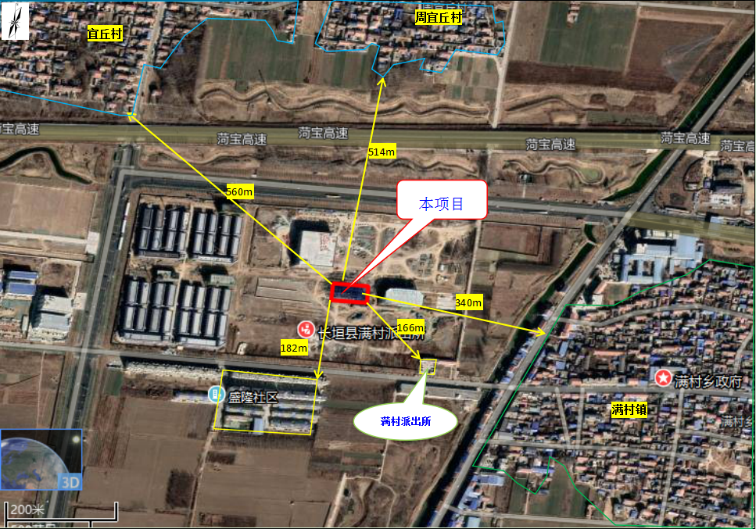

# **附图三 项目平面布置图**

# 

**附件1 环境影响评价批复**

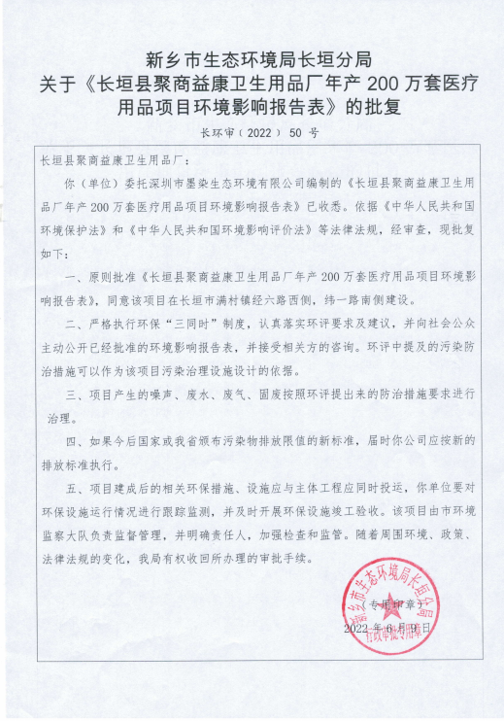

**附件2 验收检测单位资质证书**

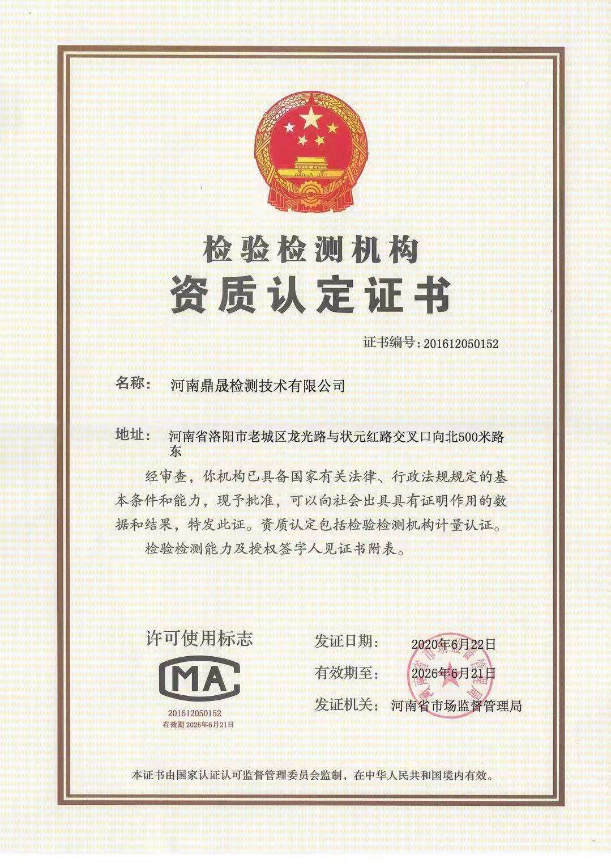

**附件3 验收检测报告**

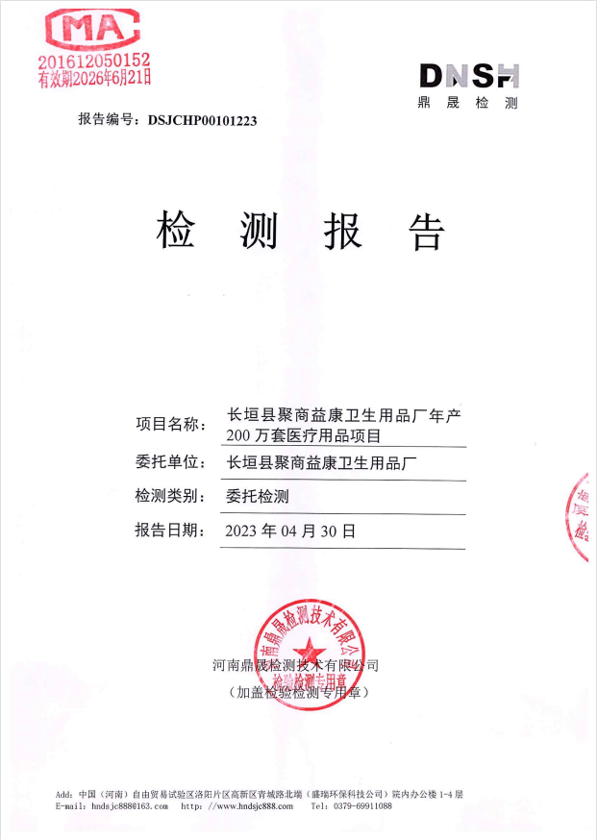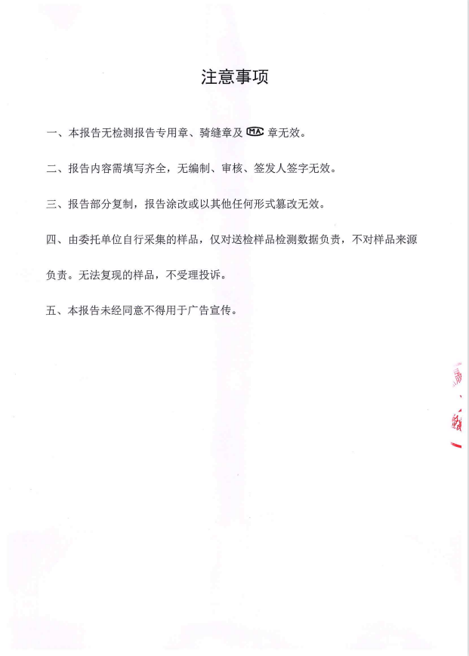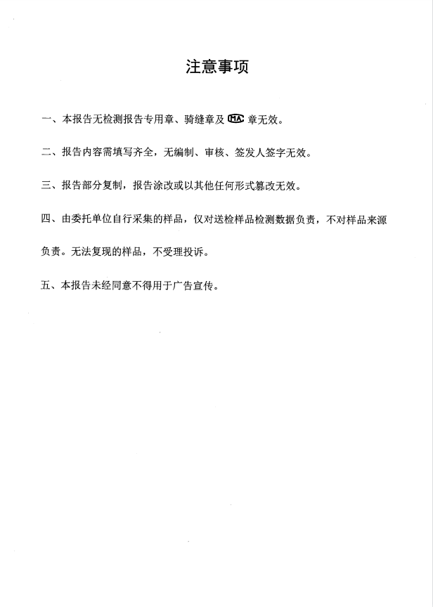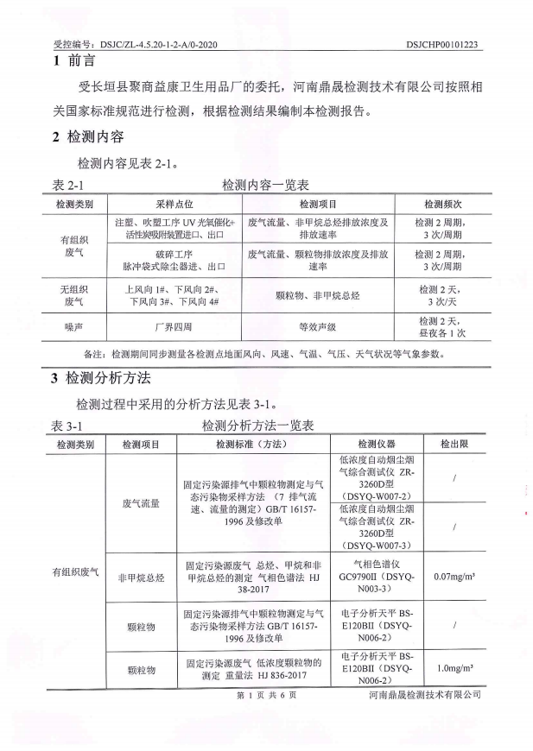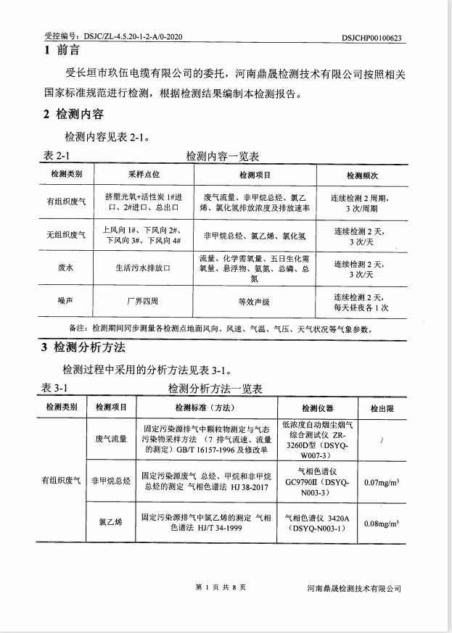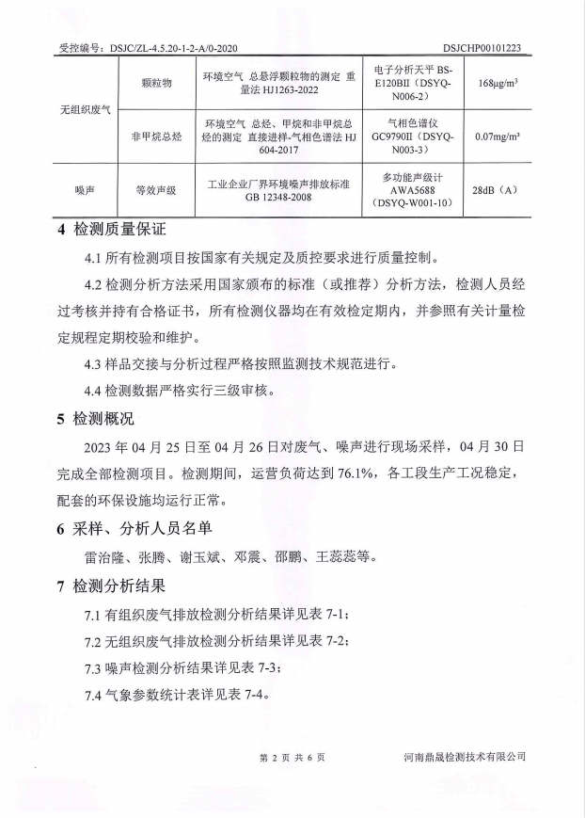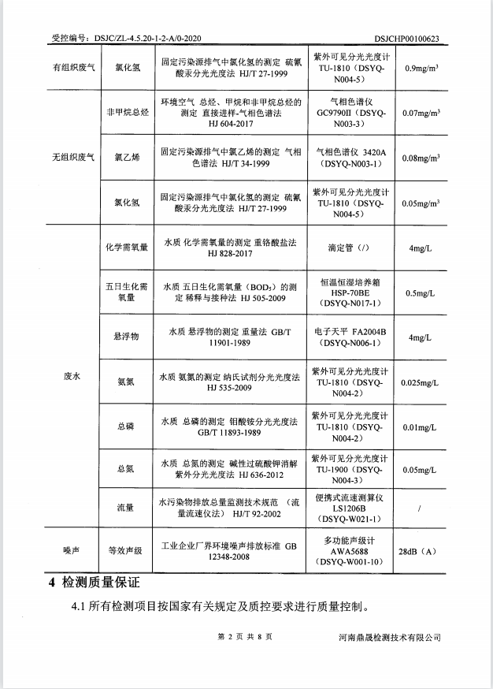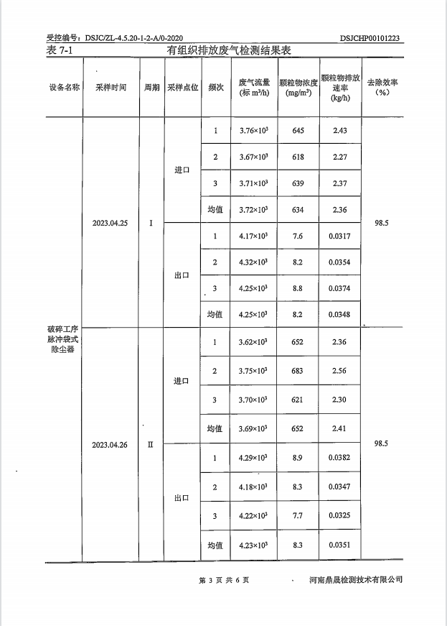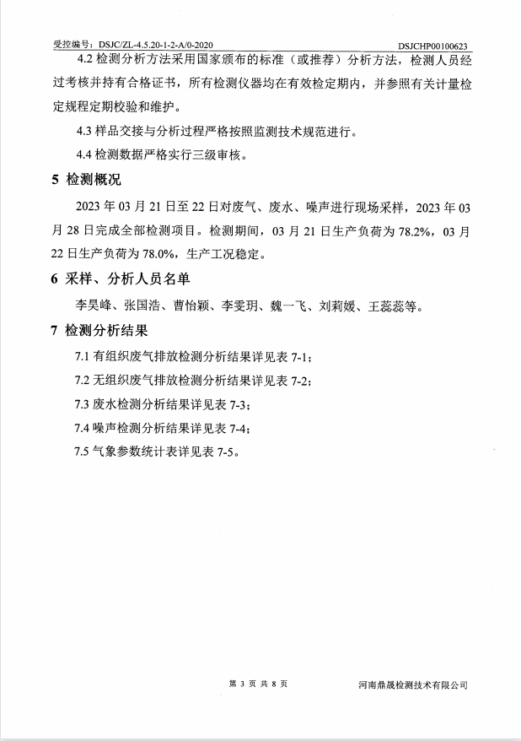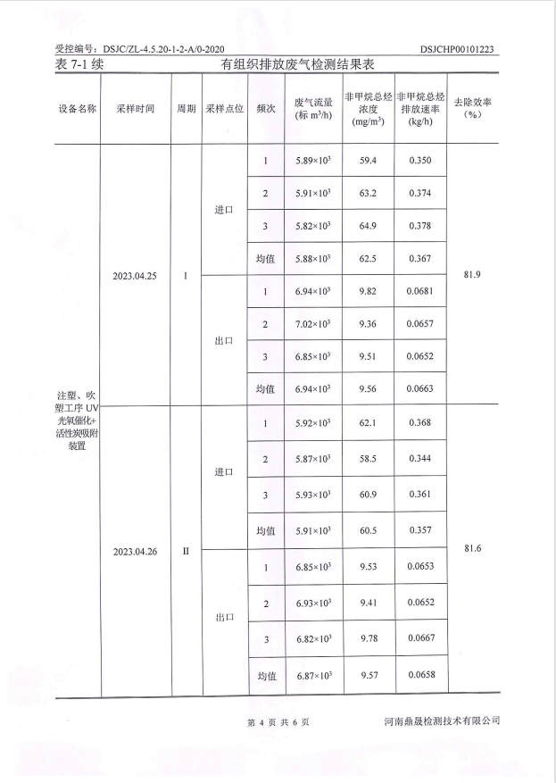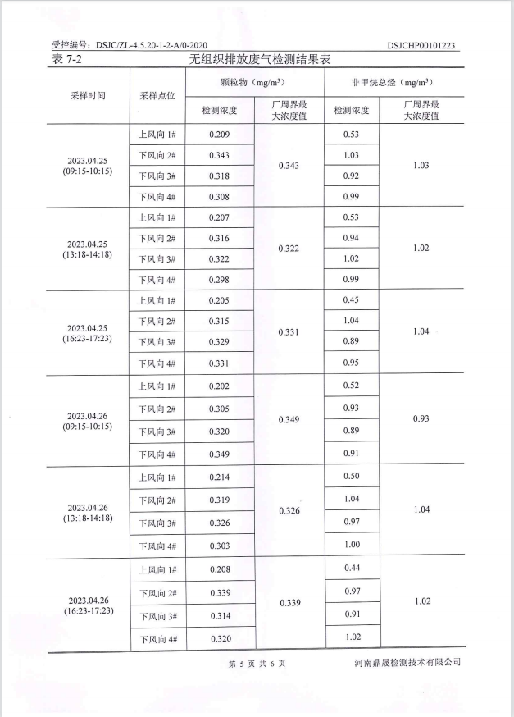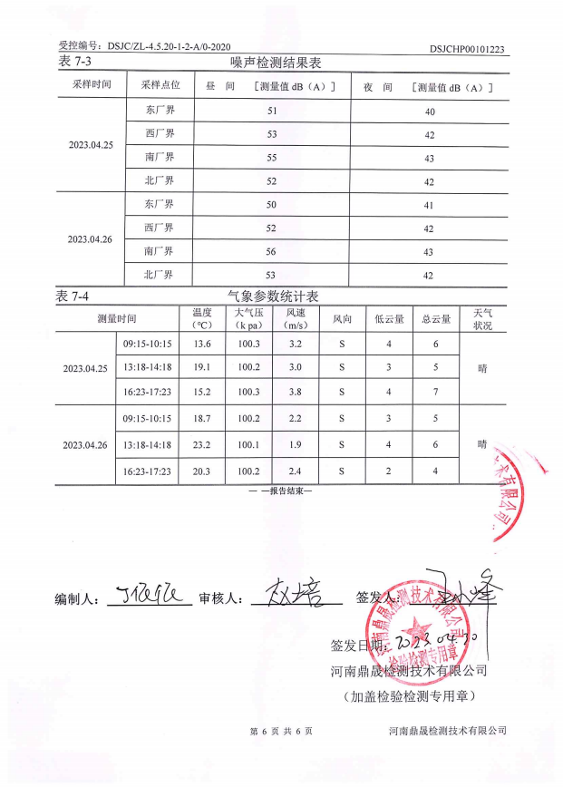

**附件4 登记回执**

